**“静”心守护，“童”筑生命线——儿科重症治疗病房（PICU）开展第七个世界患者安全日主题活动**

2025年9月17日是第七个世界患者安全日，今年活动主题是“安全护理每个新生儿和儿童”。为积极响应国家卫健委号召，提升护理人员及社会公众对患者安全的关注，增强家庭对新生儿及儿童的安全照护能力，四川大学华西医院护理部携手四川大学华西医院重症医学科锦江院区儿科重症治疗病房（PICU）于2025年9月15~17日在四川大学华西医院锦江院区PICU示教室组织开展“‘静’心守护，‘童’筑生命线”系列主题活动，全面提升患儿静脉治疗安全水平，为危重患儿筑牢生命安全保障网。

儿童血管具有管腔细、血量少、管壁脆、易收缩等生理特点，导致静脉穿刺难度和风险显著高于成人。从危重抢救期的复苏用药到长期化疗、抗感染治疗再到营养支持，PICC（经外周静脉穿刺中心静脉置管）为患儿整个治疗周期的连续性提供了坚实保障，成为守护患儿的生命线。由于PICC留置时间长，最长可达一年，所以保障儿童静疗安全，不仅需要医护人员的“静”心努力，更需要家属的知情参与和共同守护。PICU 以第七个世界患者安全日为契机、“静”心守护，“童”筑生命线为主题推出静疗安全家庭赋能计划，通过多种形式增强家属安全意识，积极探索PICU家庭参与式安全管理模式。

（1）“安全护航”工作坊

“安全护航”工作坊是“‘静’心守护，‘童’筑生命线”世界患者安全日系列活动的核心环节，通过系统化、实操化的培训，提升患儿家属对PICC导管维护的认知与技能，真正实现“医院-家庭”无缝衔接的安全照护。

①标准化流程观摩与讲解​​

家属参观PICC标准维护全流程演示，由静疗专科护士分步讲解冲管、封管、敷料更换、并发症识别等关键操作，帮助家属建立科学、系统的维护知识框架。

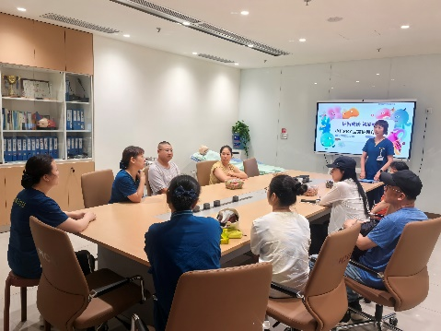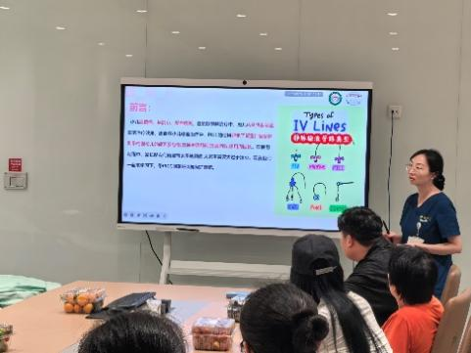

​​②模拟教具实操训练​​

利用PICC训练模具，护士一对一指导家属进行手部消毒、导管固定、敷贴粘贴等实操练习，通过反复模拟强化肌肉记忆，提升家属操作熟练度与信心。

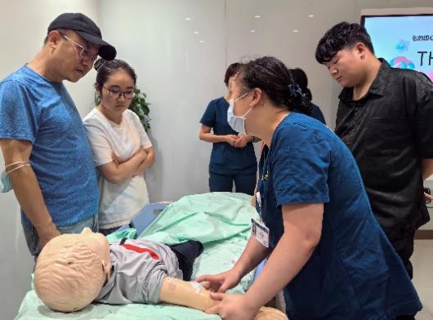

​​③个性化答疑

培训后设置专项答疑环节，针对每位患儿的具体情况（如年龄、血管条件、治疗阶段）提供个性化建议，鼓励家属积极参与患儿输液安全。

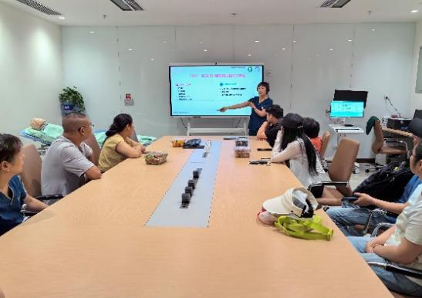

（2）“静疗安全小屋”微信群

作为“‘静’心守护，‘童’筑生命线”世界患者安全日系列活动的数字载体，“静疗安全小屋”微信群并非一个普通的聊天群，而是一个经过精心设计的“线上患者安全支持中心”，打破了传统宣教在时间和空间上的壁垒，将安全守护从病房延伸至家庭，24小时为患儿家属提供持续、及时、专业的支持。

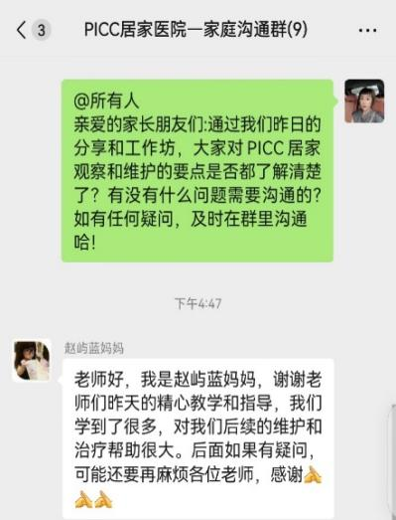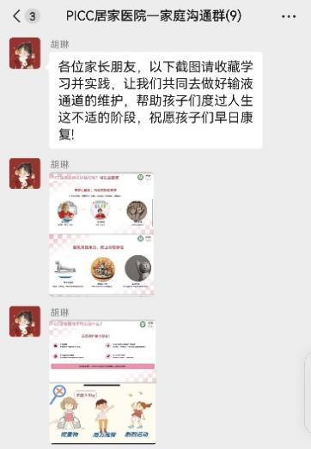

（3）“安心守护”床旁课堂

“安心守护”床旁课堂是“‘静’心守护，‘童’筑生命线”世界患者安全日系列活动中最具实践性和突破性的环节，邀请通过初步考核的家属走进病房，在静疗团队的专业指导下，亲身参与并学习患儿PICC导管的日常维护。该环节打破了ICU传统的家属探视模式，开创了家庭参与式护理在静疗安全领域的新实践，为家属提供一个在医护人员全程监督和专业指导下，亲自上手、实际操作的机会，将之前在工作坊和微信群里学到的理论知识，转化为守护自己孩子的真实技能，极大缓解了家属知易行难的焦虑，真正实现从被动接受到主动守护的角色转变。

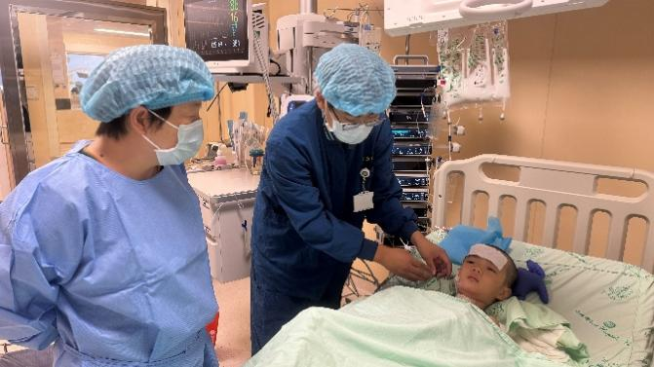

（4）“多语种”宣教项目

四川大学华西医院地处西南，服务的患者群体民族多元，语言不通导致的沟通障碍已成为影响民族地区患儿家庭获取均等化医疗资源、实现有效安全照护的隐形鸿沟。“多语种”健康宣教项目旨在用患者最熟悉的母语，传递最精准的安全知识，确保每一位患儿家属都能听得懂、学得会、做得到。

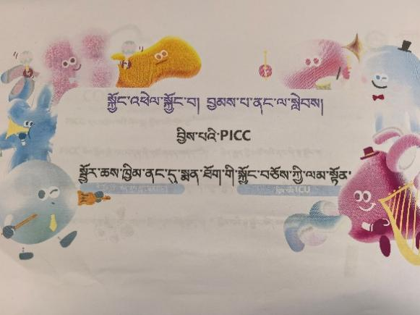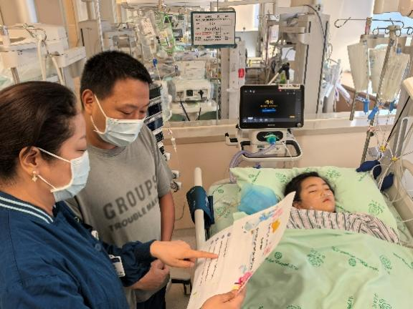

四川大学华西医院重症医学科PICU始终坚持保障儿科静脉治疗安全的理念，通过实施“医护技一体化”的专业照护模式，汇聚PICU、麻醉科、超声科、静疗专科等多学科专家智慧，针对每一位需要建立高级静脉通路的患儿，进行个性化、精准化的评估、穿刺与维护管理，将“预防为先”的安全理念贯穿于穿刺、定位、维护的全过程，每年完成PICC置管数约300~400例，大幅提升PICC置管成功率与安全性，显著降低感染、堵管等并发症风险，从技术源头捍卫患者安全。

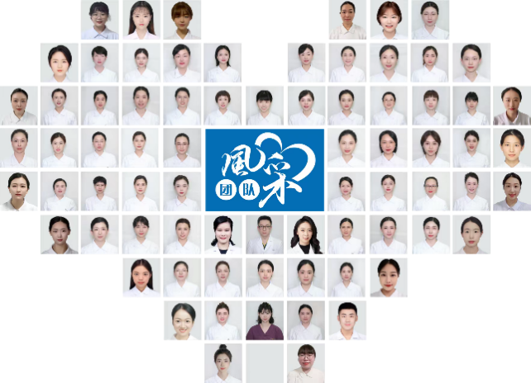

作为区域儿科静疗技术的引领者，PICU静疗团队还承担着全院儿科PICC疑难病例业务会诊工作，通过全院会诊平台每年接收并成功处理院内各科室PICC疑难会诊案例50余例，包括极低出生体重儿PICC置管、疑难部位穿刺、复杂并发症处理等高风险操作，为全院各科室危重患儿提供及时、专业的技术支持，确保每一位需要高级静脉通路的患儿都能得到最安全、最有效的治疗。

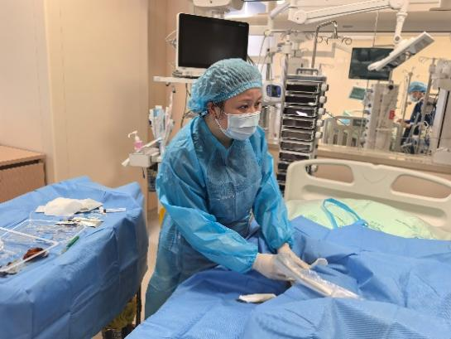

四川大学华西医院锦江院区PICU通过开展本次‘“静”心守护，“童”筑生命线’系列主题活动，构建了“微一坊一课一宣”四位一体的家属参与儿童患者安全新模式，将儿科静脉治疗安全防线从医院延伸至家庭，为全国儿科静脉治疗安全领域提供可推广的华西经验。未来，四川大学华西医院锦江院区PICU会继续深化患者安全文化建设，将静疗安全管理的成功经验拓展至其他重点环节，持续为患儿提供更加安全、优质、高效的医疗服务，用实际行动践行“以患者为中心”的服务宗旨。

稿件来源： 四病区重症医学科锦江院区PICU

投稿板块：护理动态-活动回顾

投稿方式：邮箱

审核人：曾玲 罗玉兰